МІНІСТЕРСТВО ОСВІТИ І НАУКИ УКРАЇНИ ЦЕНТРАЛЬНОУКРАЇНСЬКИЙ ДЕРЖАВНИЙ УНІВЕРСИТЕТ ІМЕНІ ВОЛОДИМИРА ВИННИЧЕНКА
Факультет права, бізнесу та адміністрування.

РЕФЕРАТ
на тему: «В’ячеслав Чорновіл»

Студента(ки) 1 курсу групи МЛ24Б-1
Спеціальності D-3 Менеджмент
Форма навчання денна
Семенчук Яна Костянтинівна
Перевірила: Філоретова Лариса Мартіївна

Кропивницький – 2026 рік
Зміст реферату

1. Біографія
2. Активна громадська діяльність В. Чорновола та її наслідки
3. Створення Народного Руху України та активна діяльність в НРУ
4. Смерть В’ячеслава Чорновола
5. Висновок

«Якби мене запитали, чи жалкую я про те, як склалося моє життя, про відсиджені 15 років, я б відповів: анітрохи..., – говорив В’ячеслав Чорновіл, – і якби довелося починати все спочатку та вибирати, я б обрав життя, яке прожив».
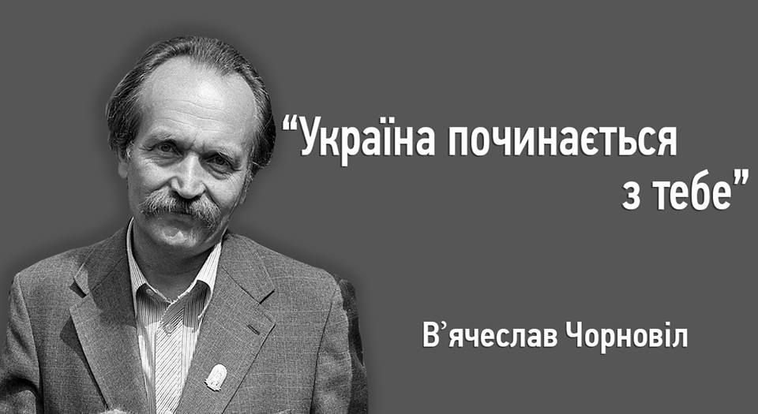
1937, 24 грудня – на Черкащині народився В’ячеслав Чорновіл, публіцист, політик, дисидент, політичний в’язень комуністичного режиму, символ боротьби за незалежність України.
Початок: Хлопець з Черкащини (1937–1960)
В’ячеслав народився в сім’ї вчителів. Його дитинство припало на важкі воєнні та повоєнні роки, але він ріс надзвичайно здібним. Закінчивши школу із «золотом», він вступив до Київського університету імені Шевченка. Саме там, на факультеті журналістики, почав формуватися його гострий стиль і непримиренність до брехні.

Вибух протесту (1960–1967)
Після навчання він працював на телебаченні та в газетах, але система не терпіла правди. У 1965 році відбулася знакова подія: у кінотеатрі «Україна» Чорновіл закликав людей підвестися на знак протесту проти арештів українських патріотів. Це змінило все — його звільнили, за ним почало стежити КДБ.

Боротьба словом і роки неволі (1967–1985)
Чорновіл став голосом тих, кого хотіли змусити мовчати. Він створив «Лихо з розуму» (книгу про репресованих) та підпільний журнал «Український вісник». За це радянська влада відправила його в табори та на заслання. Загалом він провів за ґратами 15 років. Але навіть у мордовських таборах він залишався лідером, організовуючи акції протесту в’язнів.

Повернення та шлях до Незалежності (1985–1991)
Повернувшись із заслання, він з головою пірнув у політику. Чорновіл став одним із засновників Народного Руху України. Його енергія та харизма допомогли об’єднати мільйони людей навколо ідеї відновлення держави. У 1991 році він брав безпосередню участь у проголошенні Незалежності України.
Політик, який міг змінити все
У 1991 році він міг стати першим президентом України. Багато істориків сьогодні вважають, що якби Чорновіл тоді переміг, Україна пішла б шляхом Польщі чи Чехії і набагато раніше стала б частиною ЄС та НАТО. Він не був «сухим» політиком — він щиро вболівав за людей і розмовляв з ними на рівних.
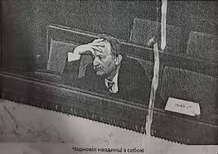
Таємниця його загибелі
Його смерть у 1999 році в автокатастрофі досі вважається багатьма політичним вбивством. Є свідчення, що він вижив після удару машини, але його «добили» кастетами. Документи та докази у цій справі зникали кілька разів, що лише підживлює підозри.
Погляд із 2026 року
Сьогодні В'ячеслав Чорновіл — національний герой. У 2026 році його цитати про свободу та гідність актуальні як ніколи. Його архів у Бучі, пошкоджений окупантами у 2022-му, став символом того, як сильно ворог боїться навіть пам’яті про цю людину. Він залишається символом «справжньої України», яка ніколи не здається.

Активна громадська діяльність В. Чорновола та її наслідки
В’ячеслав Чорновіл був однією з ключових постатей українського національно-визвольного руху другої половини ХХ століття. Він належав до покоління шістдесятників і разом з Іваном Світличним, Іваном Дзюбою, Євгеном Сверстюком, Аллою Горською, Лесем Танюком, Василем Стусом та іншими боровся за збереження української мови, культури й духовних цінностей. У 1960–1970-х роках цей рух став формою мирного опору радянській тоталітарній системі. Важливою частиною діяльності Чорновола була його участь у Київському клубі творчої молоді.
Перші переслідування з боку влади почалися через його принципову позицію. За відмову свідчити на закритому суді над братами Горинями Чорновола засудили до примусових робіт. Проте тиск і покарання не зламали його. Саме в цей період він написав працю «Правосуддя чи рецидиви терору?» (1966), у якій відкрито говорив про порушення прав людини в Радянському Союзі.
У 1967 році В’ячеслава Чорновола знову заарештували й засудили до трьох років таборів суворого режиму. Причиною стала його журналістська діяльність, зокрема укладення збірки «Лихо з розуму», де він розповів про долі заарештованих українських інтелігентів. Після звільнення у 1969 році стало зрозуміло, що радянська влада й надалі намагатиметься ізолювати його від суспільства.
Публікація праць Чорновола за кордоном привернула увагу світової громадськості до становища українських політв’язнів. Завдяки цьому багато людей уникли ще жорсткіших репресій. За свою правозахисну діяльність він отримав міжнародне визнання, але в СРСР це означало лише нові переслідування.
Після звільнення Чорноволу було важко знайти роботу, тож він змушений був працювати на фізичних роботах. У 1970 році він започаткував підпільний журнал «Український вісник», який став важливим джерелом інформації про національний спротив і порушення прав людини в Україні.
У 1972 році під час чергової хвилі репресій його знову заарештували. Цього разу суд призначив шість років таборів і три роки заслання. У таборах Чорновіл активно боровся за права політв’язнів, організовував протести й голодовки, за що часто опинявся в ізоляторах. Саме тоді за ним закріпилася репутація людини незламної волі.
Під час ув’язнення він написав разом з Борисом Пенсоном книгу «Хроніка таборових буднів», яка була опублікована за кордоном. Після етапування на заслання в Якутію Чорновіл працював на важких роботах, але не припиняв правозахисної діяльності й продовжував писати.
У 1979 році він став членом Української гельсінської групи, а вже у 1980 році був знову заарештований. Під час слідства Чорновіл тримав тривалу голодовку, відкрито звинувачуючи владу у фальсифікаціях. У 1983 році його звільнили, однак заборонили повернутися в Україну.
Лише у 1985 році В’ячеслав Чорновіл зміг повернутися додому. Попри труднощі з працевлаштуванням, він швидко включився в громадське життя. Наприкінці 1980-х років Чорновіл став одним з ініціаторів відновлення Української гельсінської групи та створення Української гельсінської спілки — першої відкритої опозиційної організації в Україні. Він був не лише її керівником, а й активним публіцистом і організатором, відігравши важливу роль у формуванні демократичного руху напередодні незалежності України.

1. Створення Народного Руху України
Народний Рух України був створений 8–10 вересня 1989 року в період перебудови та занепаду радянської системи. Ідея його створення виникла знизу — як відповідь суспільства на потребу змін і свободи. Люди дедалі активніше висловлювали невдоволення існуючим ладом, і це переросло у масовий демократичний рух.
В’ячеслав Чорновіл від початку був членом Народного Руху України та входив до його Великої Ради. У 1992 році він став співголовою організації, а згодом очолив Рух.

2. Масові акції та перші труднощі
Однією з найяскравіших подій періоду становлення Руху стали масові акції у Львові у вересні 1989 року. На вулиці міста вийшли сотні тисяч людей, які вимагали змін і демократичних свобод. Це показало, що суспільство готове активно відстоювати свої права.
Перші спроби створення демократичних організацій у 1988 році зустріли жорсткий опір з боку влади. Протести розганялися силовими структурами, проте підтримка української інтелігенції, зокрема членів Спілки письменників України, дала змогу продовжити боротьбу та відкрито проголосити програмні засади Народного Руху України.

3. Перехід до політичної діяльності
У вересні 1989 року відбулися установчі збори Народного Руху України. Організація швидко поширювалася по всій країні, створювалися осередки в різних областях. У 1993 році Народний Рух України був перереєстрований як політична партія, що дозволило брати участь у виборах і впливати на державні процеси.

4. Робота у владі
У березні 1990 року В’ячеслава Чорновола обрали депутатом Львівської обласної ради та Верховної Ради України. У парламенті він став одним із лідерів демократичної опозиції та представляв Народну Раду.
З квітня 1990 по квітня 1992 року Чорновіл очолював Львівську обласну раду та виконавчий комітет, де активно працював над упровадженням демократичних змін на місцевому рівні.

5. Участь у президентських виборах
У 1991 році В’ячеслав Чорновіл балотувався на посаду Президента України. За результатами виборів він посів друге місце, отримавши понад 23 % голосів виборців. Це засвідчило широку підтримку його політичних ідей.
У тому ж році на Великій козацькій раді його обрали гетьманом українського козацтва.

6. Подальша парламентська діяльність
Починаючи з 1992 року, Чорновіл працював у Верховній Раді України на постійній основі. Він двічі обирався народним депутатом України (у 1994 та 1998 роках), очолював фракцію Народного Руху України та представляв Україну в Парламентській Асамблеї Ради Європи.

7. Журналістика та визнання
Окрім політичної діяльності, В’ячеслав Чорновіл активно займався журналістикою. У 1990-х роках він був шеф-редактором газет «Час/Time» та «Час».
За свою публіцистичну працю Чорновіл був відзначений престижними нагородами: Державною премією України імені Тараса Шевченка (1996), Міжнародною журналістською премією імені Ніколаса Томаліна (1975) та орденом Ярослава Мудрого V ступеня (1997).

8. Значення діяльності
Діяльність В’ячеслава Чорновола мала велике значення для становлення незалежної України. Він був одним із тих, хто не лише говорив про зміни, а й активно працював над їхнім втіленням, залишивши помітний слід в історії держави.

Смерть В’ячеслава Чорновола
25 березня 1999 року В’ячеслав Чорновіл загинув у дорожньо-транспортній пригоді поблизу міста Бориспіль. Аварія сталася пізно ввечері на шосе, коли автомобіль, у якому він перебував, зіткнувся з вантажівкою. Обставини цієї трагедії з самого початку викликали багато запитань і сумнівів у суспільстві.
Офіційно смерть Чорновола було визнано наслідком нещасного випадку. Проте через політичну ситуацію того часу, активну діяльність Чорновола та його вплив на громадську думку багато людей не повірили у випадковість цієї трагедії. У суспільстві поширювалися версії про можливе замовне вбивство, однак переконливих доказів цього так і не було оприлюднено.
Смерть В’ячеслава Чорновола стала серйозним ударом для українського національно-демократичного руху. Він був одним із небагатьох політиків, які користувалися широкою довірою серед громадян і залишалися принциповими навіть у складних політичних умовах. Його загибель спричинила відчуття втрати морального орієнтира в політичному житті країни.
На місці загибелі Чорновола було встановлено козацький хрест як знак пам’яті та шани. Похорон зібрав тисячі людей, які прийшли попрощатися з людиною, що присвятила своє життя боротьбі за незалежність і демократію в Україні. Похований він на Байковому кладовищі в Києві.
У 2000 році В’ячеславу Чорноволу посмертно було присвоєно звання Героя України. Це стало офіційним визнанням його заслуг перед державою та українським народом.
Смерть Чорновола не лише завершила життя видатного політика, а й стала переломним моментом для демократичних сил України. Після його загибелі Народний Рух України втратив єдність і поступово втратив свій вплив, що позначилося на розвитку української політики наприкінці 1990-х років.

Висновок
Про В’ячеслава Чорновола ще буде написано багато книг. З часом з’являться нові публікації його статей, політичних звернень, есеїв, наукових і публіцистичних праць, а також особисте листування, яке допоможе глибше зрозуміти його як людину й мислителя. Уже сьогодні працює Фонд В’ячеслава Чорновола, який очолює його дружина та соратниця — українська поетеса Атена Пашко. Фонд займається підготовкою повного зібрання творів Чорновола, що має стати важливою частиною культурної й історичної спадщини України.
Випробування, які випали на долю В’ячеслава Чорновола, особливо роки ув’язнення в мордовських таборах, значною мірою сформували його світогляд. Саме там він загартувався як мислитель, стратег і борець. Водночас він залишався живою, щирою людиною — з почуттям гумору, емоціями та слабкостями. Ці риси не зменшували його значення, а навпаки, робили його постать ближчою і зрозумілішою.
Читання праць В’ячеслава Чорновола й сьогодні залишається актуальним. У його текстах можна знайти відповіді на багато питань, які постають перед сучасним суспільством: як зберегти свободу, куди рухатися далі, яких помилок варто уникати. Його думки змушують замислитися й переосмислити власні погляди.
Чорновіл ніколи не йшов за чужою думкою й не підлаштовувався під обставини. Він говорив те, що вважав правильним, і залишався в опозиції до всього, що заважало розвитку незалежної, справедливої та моральної України. Таким він був і в роки ув’язнень, і в період становлення української державності.
Сьогодні наше завдання — не лише пам’ятати В’ячеслава Чорновола, а й намагатися по-справжньому зрозуміти його ідеї та цінності. Можливо, саме цього ми не встигли зробити за його життя.

